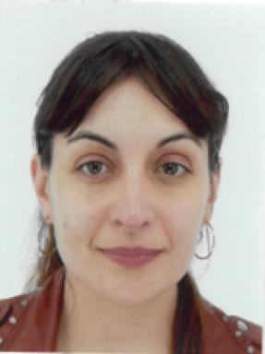 Jeanne-Marie Jandeaux Directrice du département Philosophie, Histoire, Sciences de l'Homme - Bibliothèque nationale de FranceChercheur au Centre Lucien Febvre (UR 2273) - Docteur en Histoire moderne

Identifiants chercheurs

- IdHAL : jeanne-marie-jandeaux
- ORCID : 0000-0002-0217-5408
- IdRef : 123589266
- VIAF : 196182616

Présentation

Archiviste-Paléographe, docteur en Histoire moderne qualifié aux fonctions de maître de conférences (section 22) , conservateur en chef des bibliothèques
Parcours universitaire
Doctorat en Histoire moderne (École des Hautes Etudes en Sciences Sociales, Centre de recherches historiques, 2016). Thèse sous la direction d’André Burguière : « L’État et la police des familles au XVIIIe siècle et sous la Révolution. La détention par forme de correction familiale en Franche-Comté (1715-1796) »
Archiviste-Paléographe (École nationale des chartes, 2008). Thèse sous la direction d’André Burguière et d’Olivier Poncet : « Les lettres de cachet pour affaires de famille en Franche-Comté au XVIIIe siècle »
Master en Sciences sociales (École des Hautes Etudes en Sciences Sociales, 2006).
Thèmes de recherche
Rapport État-familles
Fonctionnement de l’appareil administratif au XVIIIe siècle
Histoire des prisons et de l'enfermement pour correction familiale
Justice et criminalité à l'époque moderne
Familles et société en Franche-Comté
Tribunaux de famille à l’époque révolutionnaire.

Publications

Article dans une revue (1)

La révolution face aux « victimes du pouvoir arbitraire » : l'abolition des lettres de cachet et ses conséquences
Jeanne-Marie Jandeaux
Annales historiques de la Révolution française, 2012, 368, pp.33-60. ⟨10.4000/ahrf.12293⟩
Article dans une revue
hal-01074948v1

Ouvrages (1)

Le roi et le déshonneur des familles. Les lettres de cachet pour affaires de famille en Franche-Comté au XVIIIe siècle
Jeanne-Marie Jandeaux,André Burguière
Ecole nationale des chartes, 2017, Mémoires et documents de l'Ecole des chartes, 9782357230873
Ouvrages
hal-02943745v1

Chapitre d'ouvrage (3)

« L’intendance de Franche-Comté et la procédure des lettres de cachet pour affaires familiales »
Jeanne-Marie Jandeaux
Mémoires de la Société d’Émulation du Doubs, 60, pp.231-255, 2019
Chapitre d'ouvrage
hal-02947993v1
« Des mauvais pères et des mauvais maris : le gouvernement domestique à l’épreuve du jugement administratif dans les affaires de détention pour correction familiale en Franche-Comté au XVIIIe siècle »
Jeanne-Marie Jandeaux
Jérome-Luther Viret (dir.). Le gouvernement domestique en France. Défaillances, trahisons et réconciliations (Moyen Âge-Époque moderne), Cahiers du Centre de recherche universitaire lorrain d'histoire, 62, pp.255-280, 2018
Chapitre d'ouvrage
hal-02947985v1
« Le conflit familial en Franche-Comté au XVIIIe siècle dans les lettres de cachet pour affaires de famille »
Jeanne-Marie Jandeaux
Travaux 2016 de la Société d'émulation du Jura, pp.227-238, 2017
Chapitre d'ouvrage
hal-02947982v1

